

**Об утверждении Плана по управлению пастбищами и их использованию по Таргынскому сельскому округу на 2023-2024 годы**

Решение Уланского районного маслихата Восточно-Казахстанской области от 9 июня 2023 года № 39

      В соответствии со статьями 8, 13 Закона Республики Казахстан "О пастбищах" от 20 февраля 2017 года, подпунктом 15) пункта 1 статьи 6 Закона Республики Казахстан от 23 января 2001 года "О местном государственном управлении и самоуправлении в Республике Казахстан", Уланский районный маслихат РЕШИЛ:

      1. Утвердить План по управлению пастбищами и их использованию по Таргынскомусельскому округу на 2023-2024 годы, согласно приложению к настоящему решению.

      2. Настоящее решение вводится в действие по истечении десяти календарных дней после дня его первого официального опубликования.

|  |  |
| --- | --- |
| *Председатель Уланского районного маслихата* | *Г. Калиева* |

|  |  |
| --- | --- |
|  | Приложение к решению |

**План по управлению пастбищами и ихиспользованию по Таргынскому сельскому округуна 2023-2024 гг.**

      План по управлению пастбищами и их использованию по Таргынскому сельскому округуна 2023-2024 годы (далее - План) разработан в соответствии с Законом Республики Казахстан "О местном государственном управлении и самоуправлении в Республике Казахстан"от 23 января 2001 года, Законом Республики Казахстан "О пастбищах"от 20 февраля 2017 года, приказом Заместителя Премьер-Министра Республики Казахстан - Министра сельского хозяйства Республики Казахстан от 24 апреля 2017 года № 173 "Об утверждении Правил рационального использования пастбищ" (зарегистрирован в Реестре государственной регистрации нормативных правовых актов № 15090), приказом Министра сельского хозяйства Республики Казахстан от 14 апреля 2015 года № 3-3/332 "Об утверждении предельно допустимой нормы нагрузки на общую площадь пастбищ" (зарегистрирован в Реестре государственной регистрации нормативных правовых актов № 11064).

      Для организации плана по управлению пастбищами и их использованию составлена:

      - схема расположения пастбищ на территории Таргынского сельского округа в разрезе категории земель, собственников земельных участков и землепользователей (приложение 1);

      - приемлемые схемы пастбищеоборотов (приложение 2);

      - карта с обозначением внешних и внутренних границ и площадей пастбищ (приложение 3);

      - схема доступапастбищепользователей к водным источникам (приложение 4);

      - схема перераспределения пастбищ для размещения поголовья сельскохозяйственных животных физических и юридических лиц у которых отсутствуют пастбища и перемещение его на предоставляемые участки (приложение 5);

      - схема размещения поголовья сельскохозяйственных животных на отгонных пастбищах физических и юридических лиц (приложение 6);

      - календарный график по использованию пастбищ, устанавливающий сезонные маршруты выпаса и передвижения сельскохозяйственных животных (приложение 7).

      План принят с учетом сведений о состоянии геоботанического обследования пастбищ, сведений о ветеринарно-санитарных объектах, данных о численности поголовья сельскохозяйственных животных с указанием их владельцев - пастбищепользователей, физических и (или) юридических лиц, данных о количестве гуртов, отар, табунов, сформированных по видам и половозрастным группам сельскохозяйственных животных, сведений о формировании поголовья сельскохозяйственных животных для выпаса на отгонных пастбищах, особенностей выпаса сельскохозяйственных животных на культурных и аридных пастбищах, сведений о сервитутах для прогона скота и иных данных, предоставленных государственными органами, физическими и (или) юридическими лицами.

      Таргынский сельский округ расположен в юго-восточной части Уланского района вдоль левого берега реки Иртыш в горно-степной. Горно-степная зона подразделяется на горную лугово-степную, предгорную степную умеренно-влажнуюподзоны. Климат умеренно-засушливый, умеренно жаркий, со среднегодовым количеством осадков 360-390 мм. Температура воздуха самая низкая –45, самая высокая +40. Среднегодовая температура +10. Относительная влажность 68%. Преобладают ветры юго-восточные и северо-западного направления, со среднегодовой скоростью 2,7 м/сек.

      Почвы темно-каштановые, горные черноземы южные, черноземы обыкновенные, черноземы южные, горные черноземы выщелоченные и обыкновенные.

      Растительный покров представляет собой: ковыльно-типчаково-полынные, ковыльно-типчаково-разнотравные, разнотравно-злаковые, мягкостебельные и кустарниково-дерновинно-злаковые с разнотравьем.

      Устойчивый снежный покров устанавливается в середине ноября, сходит в первой декаде апреля. Продолжительность безморозного периода 130-150 дней.

      Гидрография представляет собой бассейн реки Иртыш. Наиболее крупные реки: Уранхай, Таргын, Тайынты, Манат и множества других рек и ручьев.

      Административный центр селоТаргын находится в 50,5 км к юго-востоку от районного центра поселкаКасымаКайсенова.

      Таргынский сельский округ занимает 79085,4 гектар площади, в том числе: пашни – 4274,6 гектар, пастбища – 65126,5 гектар, сенокосы – 3402,5 гектар.

      По категориям земли подразделяются на:

      земли сельскохозяйственного назначения – 70189,5 гектар;

      земли населенных пунктов – 11011 гектар;

      земли промышленности, транспорта, связи, для нужд космической деятельности, обороны, национальной безопасности и иного несельскохозяйственного назначения – 53,2 гектар;

      земли особо охраняемых природных территорий – 8 гектар;

      земли запаса - 29957 гектар.

      На 1 октября 2022 года в Таргынском сельском округе поголовье сельскохозяйственных животных составляет: крупного рогатого скота 6006 голов, из них маточное поголовье 3128 голов, мелкого рогатого скота 5366 голов, лошадей 5945 голов (таблица № 1).

|  |  |
| --- | --- |
|  | таблица № 1 |

|  |  |  |  |  |  |  |  |  |  |  |  |  |  |
| --- | --- | --- | --- | --- | --- | --- | --- | --- | --- | --- | --- | --- | --- |
| № | Сельский округ | население | | | | к/х и ТОО | | | | Всего: | | | |
| КРС | | МРС | Лошади | КРС | | МРС | Лошади | КРС | | МРС | Лошади |
| всего | в том числе дойные | всего | в том числе дойные | всего | в том числе дойные |
| 1 | Таргынский | 4358 | 2367 | 5017 | 3918 | 1648 | 761 | 349 | 2027 | 6006 | 3128 | 5366 | 5945 |

      Для ветеринарного обслуживания сельскохозяйственных животных и птиц в округе организовано: ветеринарных пунктов – 1, скотомогильников – 3.

      Для обеспечения сельскохозяйственных животных по Таргынскому сельскому округу имеются всего 65126,5 гектар пастбищных угодий, в черте населенных пунктов числится 7577 гектар пастбищ.

      На основании вышеизложенного, согласно статьи 15 Закона Республики Казахстан "О пастбищах" для нужд местного населения Таргынского сельского округапо содержанию маточного (дойного) поголовья сельскохозяйственных животных при имеющихся пастбищных угодьях населенного пункта в размере 7577 гектар, потребность составляет 899 гектар (таблица № 2), которое планируется восполнить за счет стойлового содержания животных.

|  |  |
| --- | --- |
|  | таблица № 2 |

|  |  |  |  |  |  |  |
| --- | --- | --- | --- | --- | --- | --- |
| № | Сельский округ | Площадь пастбищ, (га) | Наличие дойных коров (гол.) | Норма потребности пастбищна 1 гол., (га) | Потребность пастбищ,(га) | Нехватка, (га) |
| 1 | Таргынский | 9753 | 2367 | 4,5 | 10652 | 899 |

      Для выпаса скота местного населения Таргынского сельского округа предоставлено 9753 гектар.

      Имеется потребность пастбищных угодий по выпасу других сельскохозяйственных животных местного населения в размере 44304 гектар, при норме нагрузки на голову КРС – 4,5 га/гол., МРС – 0,9 га/гол., лошадей – 5,4 га/гол (таблица № 3).

|  |  |
| --- | --- |
|  | таблица № 3 |

|  |  |  |  |  |  |  |  |  |  |  |  |  |  |
| --- | --- | --- | --- | --- | --- | --- | --- | --- | --- | --- | --- | --- | --- |
| № | Сельский округ | население | | | Норма потребности пастбищ на 1 гол., (га) | | | Потребность пастбищ,(га) | | | | Предоставлено для выпаса скота | Нехватка, (га) |
| КРС | МРС | Лошади |
| КРС | МРС | Лошади | КРС | МРС | Лошади | Итого (га) |
| 1 | Таргынский | 4358 | 5017 | 3918 | 4,5 | 0,9 | 5,4 | 19611 | 4515 | 21157 | 45283 | 9753 | 35530 |

      Сложившуюся потребность пастбищных угодий в размере 35530 гектар необходимо восполнить за счет выпаса сельскохозяйственных животных населения на отгонных пастбищах учетного квартала 05-079-020.

      Поголовье в ТОО, крестьянских и фермерских хозяйствах Таргынского сельского округа составляет: крупного рогатого скота 1648 голов,мелкого рогатого скота 349 голов, лошадей 2027 голов (таблица № 4).

|  |  |
| --- | --- |
|  | таблица № 4 |

|  |  |  |  |  |  |  |  |  |  |  |  |
| --- | --- | --- | --- | --- | --- | --- | --- | --- | --- | --- | --- |
| № | Сельский округ | Наличие скота по видам, (гол) | | | Норма потребности пастбищ на 1 гол., (га) | | | Потребность пастбищ,(га) | | | |
| КРС | МРС | Лошади | КРС | МРС | Лошади | КРС | МРС | Лошади | Итого (га) |
| 1 | Таргынский | 1648 | 349 | 2027 | 4,5 | 0,9 | 5,4 | 7416 | 314 | 10946 | 18876 |

      Площадь пастбищ ТОО, крестьянских и фермерских хозяйств составляет 33258 гектар.

|  |  |
| --- | --- |
|  | Приложение1  к Плану по управлению  пастбищами и их  использованию  в Таргынском сельском округе  на 2023-2024 годы |

**Схема (карта) расположения пастбищ на территории Таргынского сельского округа в разрезе категорий земель, собственников земельных участков и землепользователейна основании правоустанавливающих документов**

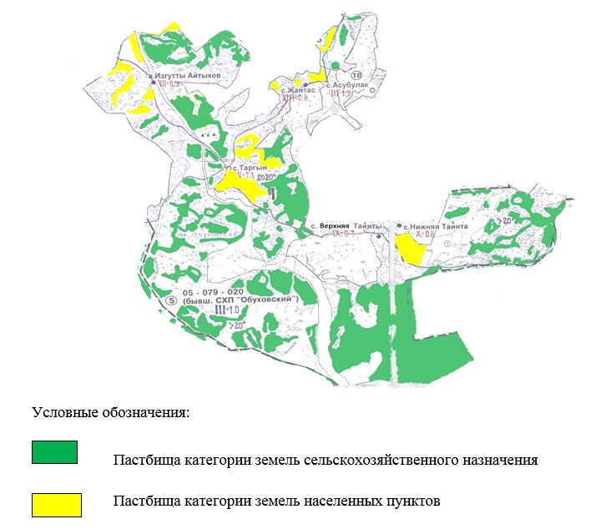

**Список собственников земельных участков, прилагаемый к схеме (карте) расположения пастбищ Таргынского сельского округа**

|  |  |  |  |  |  |
| --- | --- | --- | --- | --- | --- |
| № | Наименование собственника | Площадь пастбищ (га) | Наличие скота по видам (голов) | | |
| КРС | МРС | Лошади |
| 1 | БайсугуровЕдигеБатырканович | 61,8 | 0 | 0 | 0 |
| 2 | ДжармуханбетовСайлапкер | 24,1 | 6 | 19 | 13 |
| 3 | ИкамбаевДжексенбекИркетбаевич | 1 | 48 | 0 | 110 |
| 4 | ИслямоваСалтанатАскаровна | 1,3 | 157 | 0 | 200 |
| 5 | КойшиновАмангелдыКадылбекович | 14,9 | 20 | 117 | 53 |
| 6 | НуксаринаРаушанШаймуратовна | 1,8 | 0 | 0 | 0 |
| 7 | ОралбековБагдатБаткалдинович | 5,5 | 8 | 16 | 22 |
| 8 | Постовой Юрий Андреевич | 5,3 | 0 | 0 | 0 |

      Список землепользователей земельных участков, прилагаемый к схеме (карте) расположения пастбищ Таргынского сельского округа

|  |  |  |  |  |  |
| --- | --- | --- | --- | --- | --- |
| № | Наименование землепользователя | Площадь пастбищ (га) | Наличие скота по видам (голов) | | |
| КРС | МРС | Лошади |
| 1 | АбадиПарида | 42 | 2 | 0 | 23 |
| 2 | АдайканМинінбек | 51 | 38 | 17 | 6 |
| 3 | АдилкановРакембайЕсимханович | 142,3 | 12 | 0 | 0 |
| 4 | АманбековКеңесқан | 45 | 23 | 25 | 35 |
| 5 | Аманов РайханДосказинович | 148,9 | 18 | 0 | 0 |
| 6 | АриновТоктамыс | 249,8 | 19 | 0 | 11 |
| 7 | АрыктаеваЕркиндык | 132 | 0 | 0 | 0 |
| 8 | АстамбаевБулатбекБабашевич | 172,7 | 4 | 28 | 5 |
| 9 | АубакировЕржанОктябрятұлы | 102,3 | 15 | 15 | 0 |
| 10 | Ахмет Казбек | 399 | 0 | 0 | 0 |
| 11 | АшимовСерик | 233,8 | 0 | 0 | 0 |
| 12 | Ашихмин Николай Владимирович | 132 | 1 | 18 | 0 |
| 13 | Багадаев Булат Агзамович | 501 | 0 | 21 | 8 |
| 14 | БайжуменовКайратКанашевич | 22,9 | 17 | 8 | 23 |
| 15 | БаймукаметТоқтаған | 41 | 10 | 0 | 0 |
| 16 | БайсагатовОралбекНургазинович | 37,9 | 9 | 25 | 46 |
| 17 | БайсаковСерикбекЗейнелович | 772 | 0 | 0 | 0 |
| 18 | БакинАмантайКабдошевич | 805,1 | 0 | 0 | 0 |
| 19 | БақижановАмантайЖанабайұлы | 97,4 | 15 | 18 | 13 |
| 20 | Баландин Павел Иванович | 63 | 3 | 22 | 0 |
| 21 | БалапановаЗайраАкатаевна | 83 | 0 | 0 | 0 |
| 22 | БарқышевЕрікДілдәшұлы | 16,3 | 3 | 22 | 0 |
| 23 | Баяндинов Салим Бейсенович | 4,7 | 10 | 10 | 4 |
| 24 | БейсембиновСакенКыдыралинович | 216 | 123 | 36 | 3 |
| 25 | БекмулдиновСадбекБайгазынович | 2 | 0 | 0 | 0 |
| 26 | БердиновКайратКабдешович | 1645,9 | 0 | 0 | 0 |
| 27 | Бердинов Марат Кабдешович | 12,3 | 71 | 41 | 70 |
| 28 | БердиноваАрайЗарыккановна | 1411 | 228 | 1 | 307 |
| 29 | БитимбаевМалгаждарЖуманұлы | 260,4 | 0 | 0 | 0 |
| 30 | БотабаевДуйсенбайТегисбайұлы | 55,8 | 0 | 0 | 0 |
| 31 | БутабаевАсхатКалибекович | 11 | 0 | 0 | 0 |
| 32 | ДакежановДаулетТоктагулович | 137 | 23 | 43 | 1 |
| 33 | ДакежановСағындықРамазанұлы | 40 | 0 | 0 | 0 |
| 34 | ДанияровЕржанКапаевич | 178 | 15 | 0 | 6 |
| 35 | ДаұтовҚабдырасулАхметұлы | 29,7 | 0 | 0 | 0 |
| 36 | ДжармуханбетовСайлапкер | 109,1 | 6 | 18 | 13 |
| 37 | ДінмұхаметқызыНұршат | 66 | 0 | 0 | 0 |
| 38 | Долгополов Сергей Федорович | 4,7 | 0 | 0 | 0 |
| 39 | ДосқазыұлыДулат | 89,9 | 89 | 5 | 22 |
| 40 | ДүйсенбаевБайболатМолдаханұлы | 84 | 0 | 0 | 0 |
| 41 | Дырданов Саят Амантайұлы | 49,7 | 3 | 3 | 0 |
| 42 | ЕсімхановАманкелдіРақимұлы | 2,5 | 0 | 0 | 0 |
| 43 | ЕсполовАрестанбекДуйсенович | 33 | 7 | 25 | 0 |
| 44 | ЕсполоваКазизаКайсеновна | 29,5 | 19 | 12 | 12 |
| 45 | ЖакеноваТорган | 238,8 | 0 | 0 | 0 |
| 46 | ЖампеисовАргынСайлаубекович | 169 | 5 | 20 | 11 |
| 47 | ЖуанышевАхметханАбдеханович | 776,8 | 280 | 200 | 132 |
| 48 | Жунусова Нуржикен | 39 | 0 | 0 | 0 |
| 49 | ЗадинБауржанМагауович | 63 | 21 | 0 | 22 |
| 50 | ЗайноллаКүлшат | 0,5 | 15 | 5 | 9 |
| 51 | ИкамбаевДжексенбекИркетбаевич | 210,2 | 48 | 0 | 110 |
| 52 | ИслямоваСалтанатАскаровна | 283,6 | 157 | 0 | 200 |
| 53 | ИсовАқылбекЖүніспекұлы | 439 | 38 | 8 | 0 |
| 54 | Кайсенов Айдар Абзулдинович | 18,5 | 7 | 0 | 8 |
| 55 | КайсеновНурланканКоксегенович | 1116,4 | 81 | 5 | 6 |
| 56 | КакашаТоқан | 9,2 | 0 | 0 | 0 |
| 57 | Калиев ТалгатЗайнелович | 263,3 |  |  |  |
| 58 | КасенгазинАзаматКумарович | 115,5 | 115 | 4 | 22 |
| 59 | КиякпаеваАйманЖексембаевна | 38,6 | 0 | 2 | 0 |
| 60 | КойшиновАмангелдыКадылбекович | 276,9 | 20 | 117 | 53 |
| 61 | КудайбергеновДауренАбусагитович | 238,8 | 0 | 0 | 0 |
| 62 | Кудайбергенов Малик Сеилгазинович | 13 | 0 | 0 | 0 |
| 63 | Кузенбай Силам | 13,9 | 24 | 23 | 23 |
| 64 | Куматай Канат | 128,1 | 36 | 25 | 5 |
| 65 | КусаиновДаниярАлданбаевич | 640 | 37 | 0 | 93 |
| 66 | Қабдулина Фатима | 78,6 | 3 | 0 | 17 |
| 67 | ҚайсеновБерікНұрланқанұлы | 1066,4 | 0 | 0 | 252 |
| 68 | ҚалымовМұратбекРамазанұлы | 147 | 0 | 5 | 2 |
| 69 | Мағауянова Маргарита Сергекбайқызы | 177,2 | 0 | 0 | 0 |
| 70 | МакажановаШанарСалимбаевна | 104,6 | 0 | 0 | 0 |
| 71 | МукашевМырзабек | 54 | 0 | 3 | 1 |
| 72 | МунаятХуат | 62 | 0 | 0 | 0 |
| 73 | МуратканШайзат | 648,9 | 0 | 0 | 0 |
| 74 | МурсалСалтанат | 30 | 0 | 5 | 2 |
| 75 | Мусин СембайМукатаевич | 154,3 | 0 | 64 | 9 |
| 76 | Мусина КауаРахимбердиновна | 1590 | 0 | 0 | 174 |
| 77 | Мухамеджанов ЕрланШериазданович | 534,2 | 0 | 0 | 17 |
| 78 | НазбиевАмангелдыДюсупканович | 203,7 | 0 | 0 | 0 |
| 79 | НаурызбаевБагланЖармухаметович | 84,4 | 0 | 0 | 0 |
| 80 | НаурызбаевНурланЖармухаметович | 91,9 | 0 | 0 | 0 |
| 81 | НоғаспаевНамазғали | 70 | 0 | 0 | 0 |
| 82 | НуралдинаКанияНуралдаевна | 81,8 | 0 | 30 | 108 |
| 83 | НуртазинБекетКыдырханович | 7 | 0 | 23 | 35 |
| 84 | НурызбаеваТоктаган | 176,3 | 0 | 6 | 17 |
| 85 | НұралдинРинадАдайбекұлы | 130 | 0 | 0 | 0 |
| 86 | НұржановМәуітханРақышұлы | 3 | 0 | 0 | 0 |
| 87 | ОразалиевДаутКабдыгалиевич | 154 | 0 | 0 | 0 |
| 88 | ОразовДуманСарманұлы | 12 | 16 | 21 | 46 |
| 89 | ОралбековБагдатБаткалдинович | 101,2 | 8 | 16 | 22 |
| 90 | ОрынбайМуқият | 6,7 | 30 | 20 | 2 |
| 91 | РакишевБейсеханНурмолдинович | 73 | 0 | 0 | 0 |
| 92 | РақымбаевАсқарЗайденұлы | 7,5 | 0 | 0 | 0 |
| 93 | Рахимов ЕрболатБазанұлы | 805 | 2 | 0 | 0 |
| 94 | Сагинкумаров Майдан | 556,2 | 0 | 0 | 0 |
| 95 | СейтзадаКадырхан | 2 | 15 | 10 | 3 |
| 96 | Сельскохозяйственный производственный кооператив "бөден" | 17,8 | 0 | 0 | 0 |
| 97 | Сельскохозяйственный производственный кооператив "ҚОС БАУР" | 1128,6 | 0 | 0 | 0 |
| 98 | СыдыковЗаркымбек | 23,7 | 0 | 0 | 0 |
| 99 | ТагаевДуманАшимжанович | 340,3 | 15 | 0 | 0 |
| 100 | ТикеновНурбекАлпысбаевич | 1794,6 | 0 | 0 | 0 |
| 101 | Товарищество с ограниченной ответственностью "БМ АРЛАН" | 1493,7 | 0 | 0 | 0 |
| 102 | Товарищество с ограниченной ответственностью "қабаұлан" | 1900,5 | 0 | 0 | 0 |
| 103 | Товарищество с ограниченной ответственностью "Отрадное" | 1740 | 0 | 0 | 0 |
| 104 | Товарищество с ограниченной ответственностью "ТӨРТ АРЛАН" | 937 | 0 | 0 | 0 |
| 105 | Товарищество с ограниченной ответственностью "фрегат "удача" | 24,4 | 0 | 0 | 0 |
| 106 | ТоқмадиевАсқарЖанәбілұлы | 460,9 | 68 | 0 | 26 |
| 107 | ТургамбаеваДиляраЖумаболатовна | 1 | 0 | 0 | 0 |
| 108 | Турсунбаев ЕрнисОмарович | 137 | 13 | 10 | 15 |
| 109 | ТурсынбайНұршуақ | 42 | 0 | 0 | 0 |
| 110 | ТурсынбековаАклимаТурсынбековна | 100 | 142 | 0 | 71 |
| 111 | УалхановСерикСамарович | 498,6 | 19 | 0 | 116 |
| 112 | УәлиевИманханМұбаракұлы | 243,4 | 5 | 10 | 7 |
| 113 | УранкаевАсхатКазизович | 589,8 | 23 | 0 | 25 |
| 114 | ХұтбайБердіхан | 95,3 | 8 | 45 | 11 |
| 115 | ШарапийХавлай | 276 | 17 | 39 | 9 |
| 116 | Шаров Алексей Иванович | 215 | 70 | 0 | 0 |
| 117 | ШәкенНәширә | 15,2 | 19 | 51 | 24 |

      Расшифровка аббревиатур:

      КРС-крупный рогатый скот;

      МРС-мелкий рогатый скот.

|  |  |
| --- | --- |
|  | Приложение 2  к Плану по управлению  пастбищами и их  использованию  в Таргынском сельском округе  на 2023-2024 годы |

**Приемлемыесхемы пастбищеоборотов**

|  |  |  |  |
| --- | --- | --- | --- |
| Годы | Участки | | |
| **1** | **2** | **3** |
| 1 | выпас | выпас | отдых |
| 2 | выпас | отдых | выпас |

|  |  |
| --- | --- |
|  | Приложение 3  к Плану по управлению  пастбищами и их  использованию  в Таргынском сельском округе  на 2023-2024 годы |

**Карта с обозначением внешних и внутренних границ и площадей пастбищ**

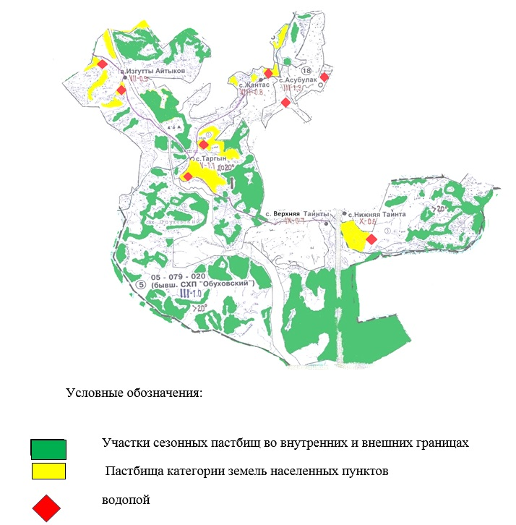

|  |  |
| --- | --- |
|  | Приложение 4  к Плану по управлению  пастбищами и их  использованию  в Таргынском сельском округе  на 2023-2024 годы |

**Схема доступа пастбищепользователей к водным источникам**

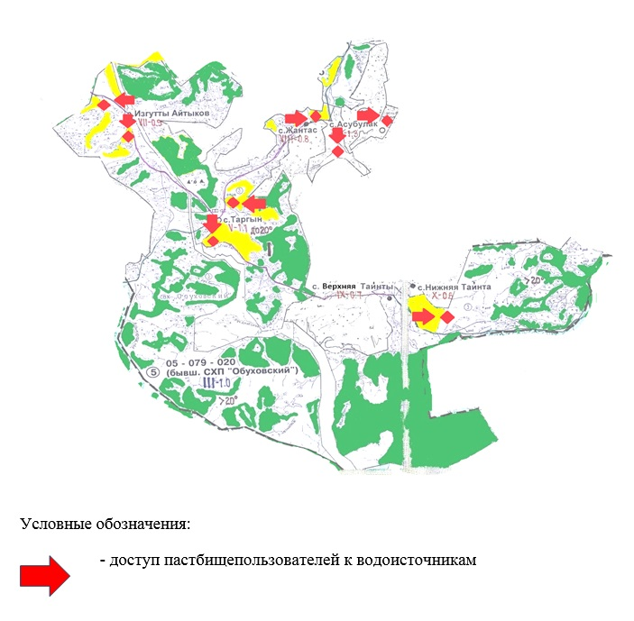

|  |  |
| --- | --- |
|  | Приложение 5  к Плану по управлению  пастбищами и их  использованию  в Таргынском сельском округе  на 2023-2024 годы |

**Схема перераспределения пастбищ для размещения поголовья сельскохозяйственных животных физических и юридических лиц у которых отсутствуют пастбища и перемещение его на предоставляемые участки**

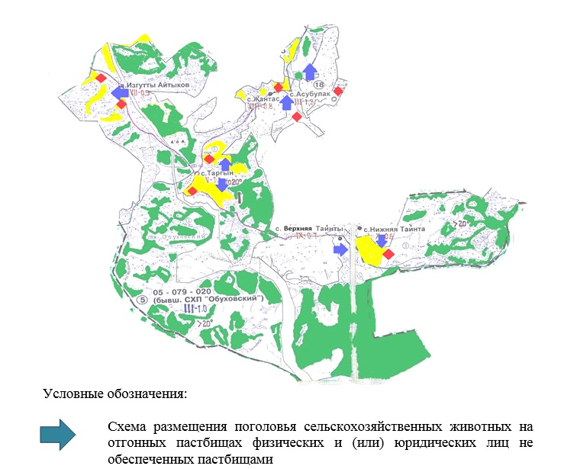

|  |  |
| --- | --- |
|  | Приложение 6  к Плану по управлению  пастбищами и их  использованию  в Таргынском сельском округе  на 2023-2024 годы |

**Схема размещения поголовья сельскохозяйственных животных на отгонных пастбищах физических и юридических лиц**

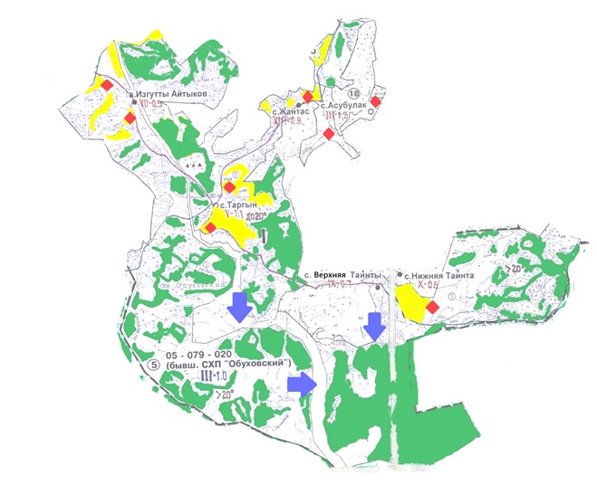

|  |  |
| --- | --- |
|  | Приложение 7  к Плану по управлению  пастбищами и их  использованию  в Таргынском сельском округе  на 2023-2024 годы |

**Календарный график по использованию пастбищ, устанавливающий сезонные маршруты выпаса и передвижения сельскохозяйственных животных**

|  |  |  |
| --- | --- | --- |
| Сельский округ | Срок выгона скота на отгонные пастбища | Срок возврата животных с отгонных пастбищ |
| Таргынский | апрель - май | сентябрь - октябрь |

© 2012. РГП на ПХВ «Институт законодательства и правовой информации Республики Казахстан» Министерства юстиции Республики Казахстан